Estudantes:
Arthur Fernandes Minduca de Sousa – fernandes.arthur@gmail.com
Carlos Henrique Maciel Sobral Timóteo – chmst@cin.ufpe.br
Vínculo:
Mestrado Acadêmico
Disciplina:
Modelos para Sistemas Comunicantes
Professor:
Paulo Maciel
Atividade:
Resolução da 2ª Lista de Exercícios

Show that S1 and S2 describe the same behavior

P = (a->b->P).
Q = (c->b->Q).
||S1 = (P||Q).
S2 =(a->c->b->S2| c->a->b->S2).

Os processos P e Q são representados da seguinte forma:

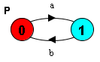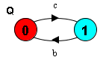

A composição paralela ||S1 gera todos os possíveis traces das ações que constituem os processos P e Q em composição. Dessa forma, dado que P é um processo de um único trace (definido pelas ações ‘a->b’) e Q é um processo de um único trace (definido pelas ações ‘c->b’), a composição .P||Q é definida pelos seguintes traces:
a->c->b
c->a>b

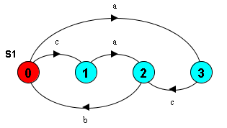

S2 é definido por uma operação de escolha (choice). O processo inicia-se com as ações ‘a’ ou ‘c’. Depois que a primeira ação ocorre, o comportamento subseqüente é definido por ‘c->b->S2’ se a primeira ação foi ‘a’, ou ‘a->b->S2’ caso a primeira ação tenha sido ‘c’. Dessa forma, O processo S2 é representado da seguinte forma:

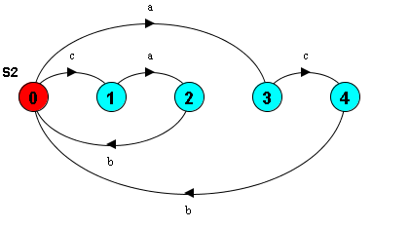
No segundo caso, o processo S2, não corresponde a uma composição em paralelo, e sim uma escolha condicional. A consequência disso é que ||S1 apresenta a ação ‘b’ compartilhada entre os dois processos, enquanto S2 não opera dessa maneira. Entretanto, o comportamento do sistema definido pelos traces, em notação de expressões regulares, é o mesmo, conforme apresentado abaixo:

||S1 = S2 =>

T_{||S1} = (a->c->b)* -> (c->a->b)* -> (a->c->b)*...
T_{S2} = (a->c->b)* -> (c->a->b)* -> (a->c->b)*...

ELEMENT=(up->down->ELEMENT) accepts an up action and then a down action. Using parallel composition and the ELEMENT process describe a model that can accept up to four up actions before a down action. Draw a structure diagram for your solution.

Utilizando a composição paralela entre ELEMENT e qualquer outro processo P que tenha ação ‘up’ compartilhada, sempre que a ação ‘up’ ocorre, obrigatoriamente, a ação ‘down’ o sucederá.
No entanto, através da composição paralela entre rótulos do mesmo processo ELEMENT, é possível fazer o operador entender que existem mais de uma instância do processo, que foi rotulado, e os combinam normalmente. Através da composição paralela de 4 rótulos de ELEMENT é possível fazer com até 4 ações ‘up’ sejam executadas antes de uma ação ‘down’.

/*Processo ELEMENT */
ELEMENT=(up->down->ELEMENT).
/*Composição Paralela de 4 rótulos do processo ELEMENT*/
||S = (a:ELEMENT || b:ELEMENT || c:ELEMENT || d:ELEMENT).

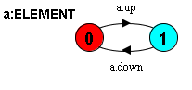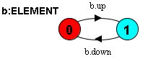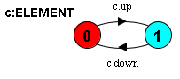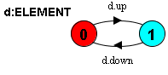

O LTS resultante para ||S é:
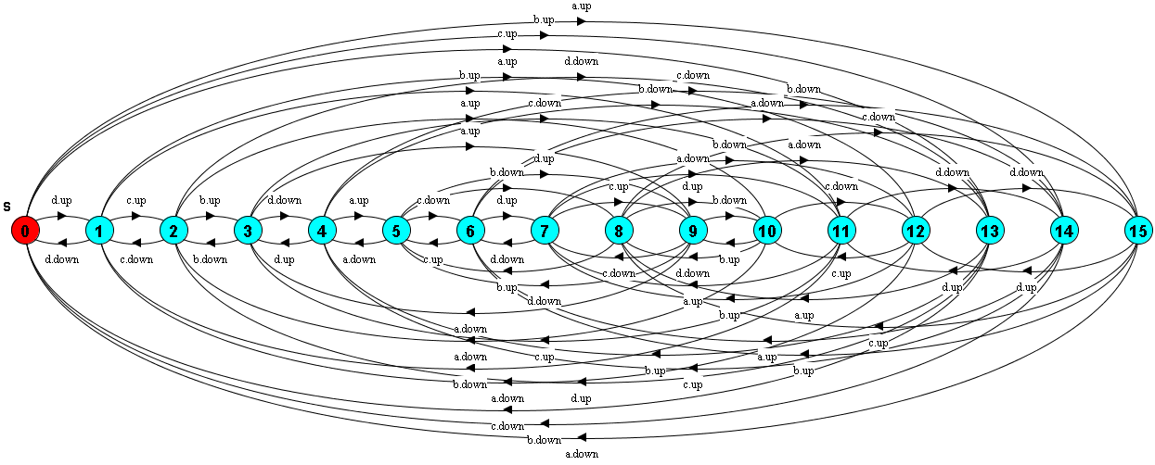

O diagrama de estrutura pode ser representado a seguir:

Extend the model of the client – server system described in section 3.1.4 such that more than one client can use the server.

A extensão do modelo de CLIENT para a representação do comportamento de mais de um cliente pode ser feita de forma parametrizada. Além disso, todas as combinações possíveis de ações dos processos envolvidos devem ser tratadas.
De forma geral, o servidor modelado executa a política de Infinite Server, em que não há o descarte de processos simultâneos, e também não há preempção.

/*Modelos do CLIENT e SERVER*/
CLIENT = (call->wait->continue->CLIENT).
SERVER = (request->service->reply->SERVER).
/*Parâmetro que representa o número de clientes modelados*/
const N = 2
range T = 1..N
/*Modelo que constrói todas as combinações possíveis de ações*/
||CLIENTS =(c[i:T]:CLIENT).
/*Modelos do Sistema*/
|| CLIENT_SERVER = (CLIENTS || SERVER)
/{c[i:T].call/request, reply/c[i:T].wait}.

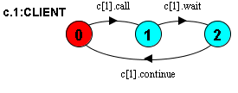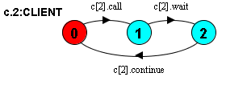
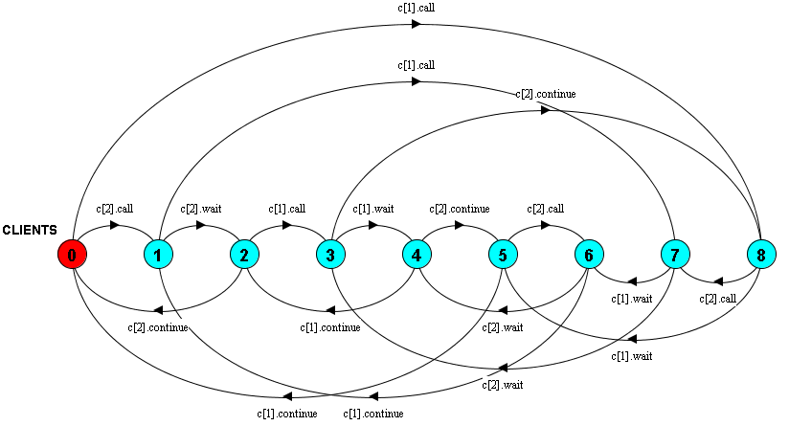

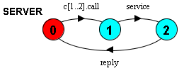

O LTS do Sistema CLIENT_SERVER é:

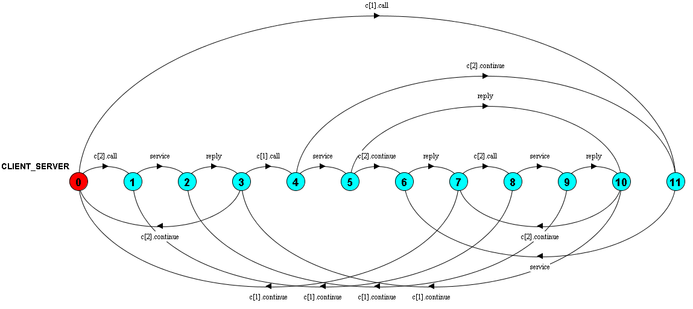

3.6 ) A museum allows visitors to enter through the east entrance and leave through its west exit. Arrivals and departures are signaled to the museum controller by the turnstiles at the entrance and exit. At opening time, the museum director signals the controller that the museum is open and then the controller permits both arrivals and departures. At closing time, the director signals that the museum is closed, at which point only departures are permitted by the controller. Given that it consists of the four processes EAST, WEST, CONTROL and DIRECTOR, draw the structure diagram for the museum. Now provide an FSP description for each of the processes and the overall composition.

As ações que ocorrem no portão EAST e WEST são, respectivamente, ‘comein’ e ‘getout’, ou seja, a entrada e a saída do público no Teatro. O diretor, DIRECTOR, ao chegar ao Teatro, sinaliza para o controlador que o Teatro está aberto, ‘open’ e, portanto, a porta de entrada e saída estão abertas. Quando o diretor sai do Teatro, ele sinaliza para o controlador que o Teatro está fechado, ‘close’, e que somente a porta de saída está aberta. O sistema ‘MUSEUM’ é definido pela composição paralela de EAST, WEST, DIRECTOR e CONTROL.

/*Parâmetro que representa o público visitante.*/
const PUBLIC = 3
/*Processo de portão de entrada.*/
EAST = (comein -> EAST).
/*Processo do portão de saída.*/
WEST = (getout -> WEST).

/*Processo DIRECTOR.*/
DIRECTOR = (open -> close -> DIRECTOR).

/*Processo CONTROL.*/
CONTROL = CLOSED[0], /*Estado inicial: Fechado.*/
/*Com a chegada do público, quando o diretor abre o Teatro, o Estado seguinte é OPENED.*/
CLOSED[i:0..PUBLIC] = (when (i==0) open -> OPENED[0]
|when (i>0) getout -> CLOSED[i-1]
), /*Com o teatro no estado CLOSED, à medida que o público sai é realizado um decremento.*/

/*Com o teatro no estado OPENED, a qualquer momento o diretor pode fechá-lo, o estado seguinte será CLOSED.*/
OPENED[i:0..PUBLIC] = (close -> CLOSED[i]
|when (i<PUBLIC) comein -> OPENED[i+1] /*Quando o público entra é realizado um incremento.*/
|when (i>0) getout -> OPENED[i-1]
). /*Quando o público sai é realizado um decremento.*/

/*Composição paralelo dos processos do MUSEU.*/
||MUSEUM = (EAST || WEST || DIRECTOR || CONTROL).

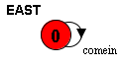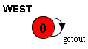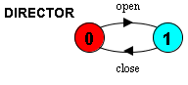

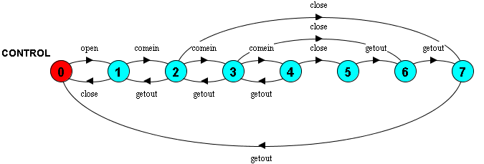

LTS do MUSEUM:

